|  |  |  |  |
| --- | --- | --- | --- |
| **МУНИЦИПАЛЬНОЕ ОБРАЗОВАНИЕ**  **«ЛЕНСКИЙ РАЙОН»**  **РЕСПУБЛИКИ**  **САХА**  **(ЯКУТИЯ)**  **КОНТРОЛЬНО-СЧЕТНЫЙ**  **ОРГАН**  678144, г. Ленск, ул. Ленина 65  Тел.:(411-37) 4-66-83  Факс (411-37) 4-66-83  e-mail: [Kontrol_lr@mail.ru](mailto:Kontrol_lr@mail.ru) |  | **САХА**  **РЕСПУБЛИКАТЫН «ЛЕНСКЭЙ**  **ОРОЙУОН»**  **МУНИЦИПАЛЬНАЙ**  **ТЭРИЛЛИИТИН**  **ХОНТУРУОЛЛУУР-СУОТТУУР**  **УОРГАН**  678144, г. Ленскэйк, Ленин уул.,65  Тел.:(411-37) 4-66-83  Факс (411-37) 4-66-83  e-mail:[Kontrol_lr@mail.ru](mailto:Kontrol_lr@mail.ru) | |
| **ПРЕДСТАВЛЕНИЕ** | | | |
| от «18» марта 2024 г. |  | № | 01-12/01 |

**Главе МО «Ленский район»**

**Черепанову А.В.**

В соответствии с пп. 2.1.3 п. 2.1 раздела 2 плана работы Контрольно-счетного органа МО «Ленский район» на II полугодие 2023 года, пп.2.1.1 п. 2.1 раздела 2 плана работы Контрольно-счетного органа МО «Ленский район» на I полугодие 2024 года КСО МО «Ленский район» проведено контрольное мероприятие «Проверка формирования и использования средств бюджета муниципального образования «Ленский район», направленных на создание обновляемого неснижаемого продовольственного запаса муниципального образования «Ленский район» в 2023 году» на объектах: Администрация муниципального образования «Ленский район» Республики Саха (Якутия), муниципальное унитарное предприятие «Ленский молокозавод» муниципального образования «Ленский район» Республики Саха (Якутия), по результатам которого выявлены следующие нарушения:

1. Представленный к проверке Порядок создания, восполнения, хранения и использования муниципального резерва неснижаемого продовольственного запаса первой необходимости по гражданской обороне, а также для ликвидации последствий чрезвычайных ситуаций, утвержденный Постановлением главы от 18.05.2023 № 01-03-308/3, является муниципальным правовым актом нормативного характера, который распространяет свое действие на неопределенный круг лиц. Следовательно, в силу ч. 3 ст. 15 Конституции Российской Федерации и ст. 42 Устава МО «Ленский район», указанный нормативный документ подлежит официальному опубликованию и вступает в силу после обнародования.

Однако, в ходе проверки соблюдения требований к опубликованию вышеуказанного муниципального правового акта установлено, что до 19.02.2024 на официальном сайте МО «Ленский район» <http://lenskrayon.ru/> под реквизитами документа под номером № 01-03-308/3 был размещен муниципальный правовой акт – постановление главы от 18.05.2023 № 01-03-308/3 «Об итогах проведения месячника охраны труда в муниципальном образовании «Ленский район»», который 19.02.2024 был заменен на представленный к проверке Порядок № 01-03-308/3 (Рисунки 1, 2).

Рисунок 1

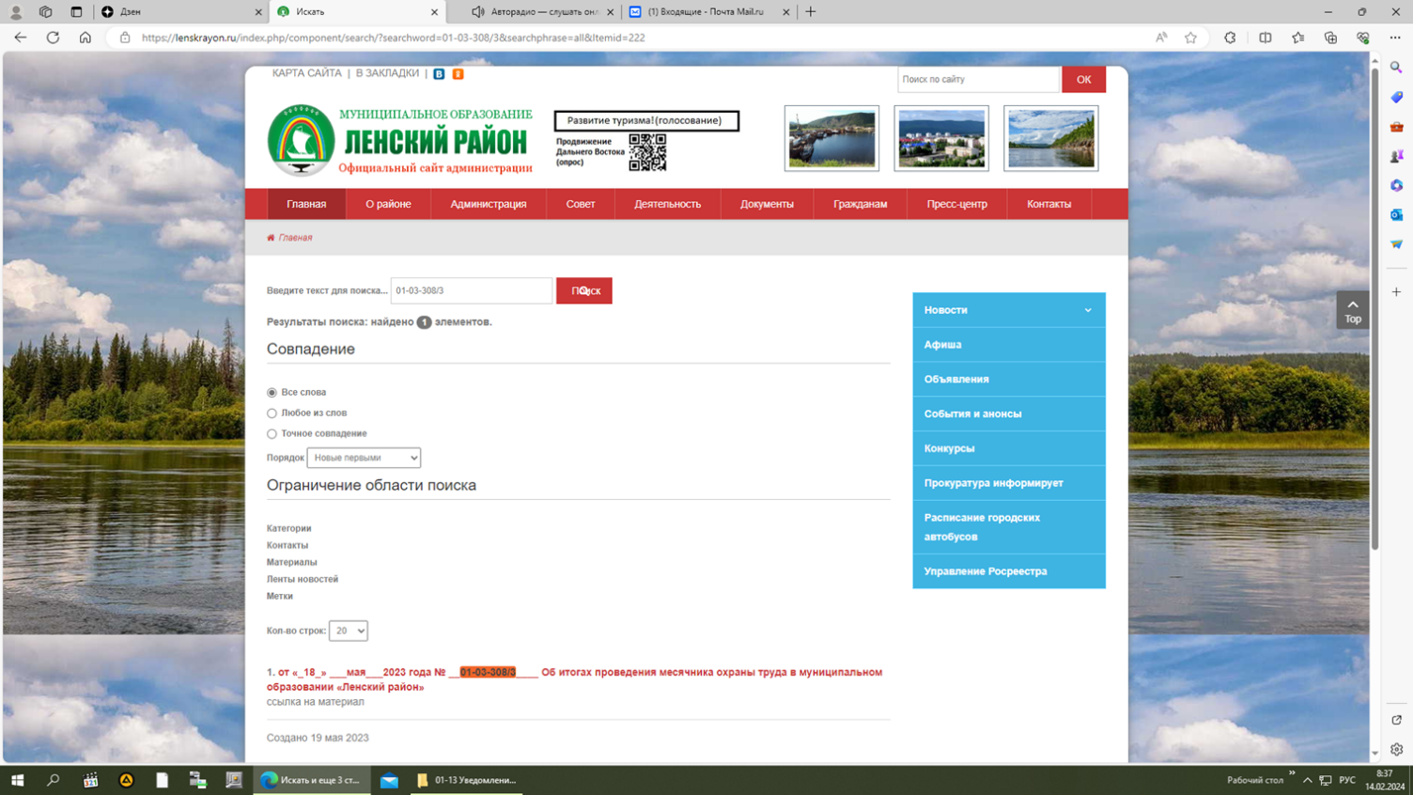

Рисунок 2

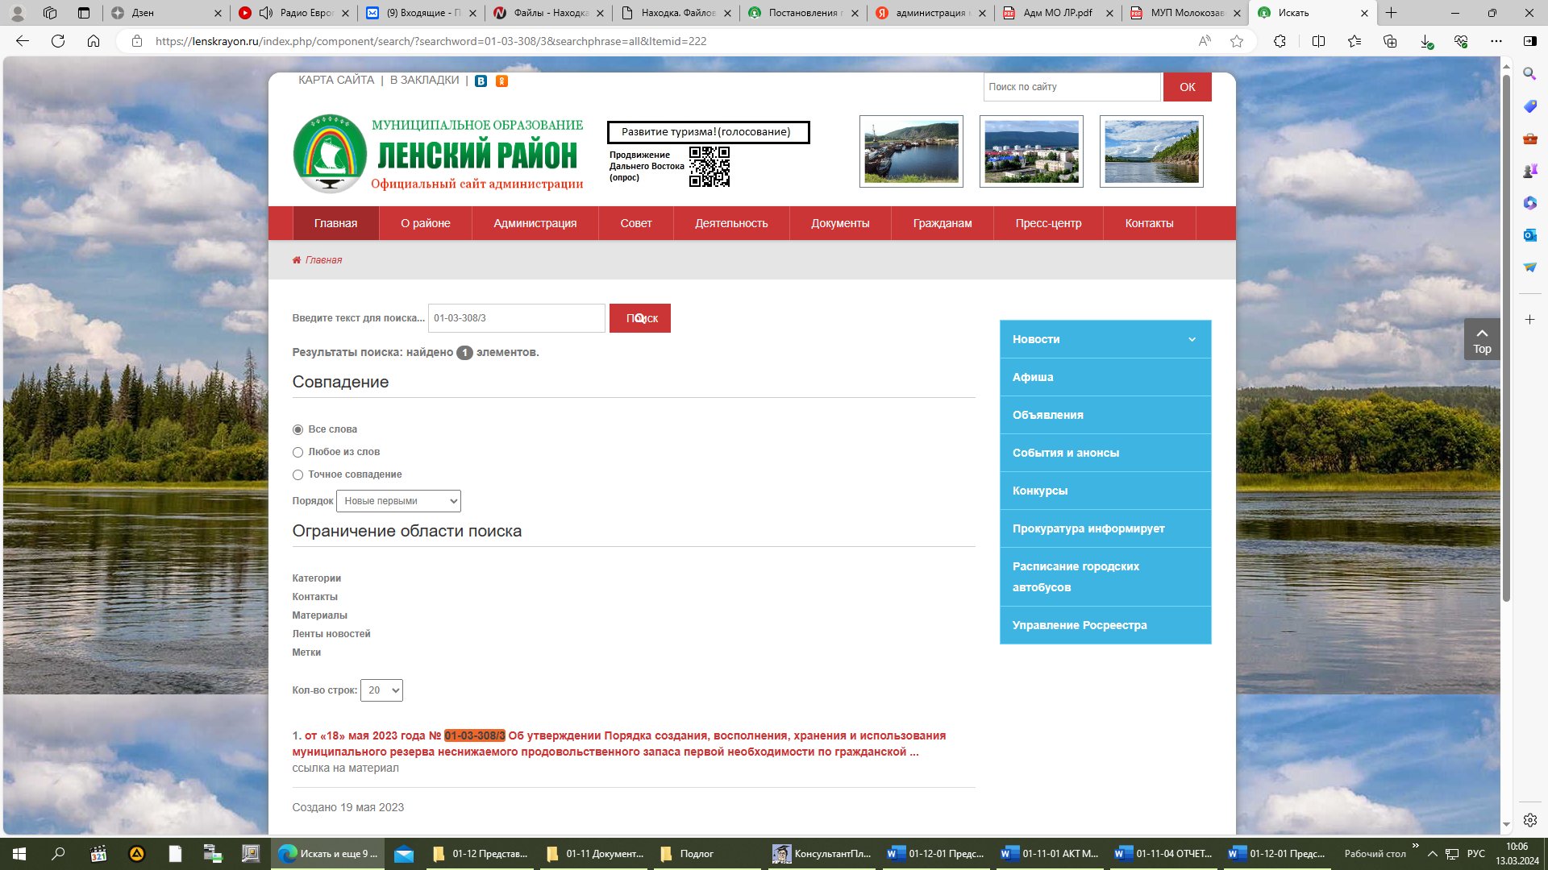 Более того, постановление главы от 18.05.2023 № 01-03-308/3 «Об итогах проведения месячника охраны труда в муниципальном образовании «Ленский район»» на официальном сайте [www.sakha.gov.ru](http://www.sakha.gov.ru) размещено по настоящее время (Рисунок 3).

Рисунок 3

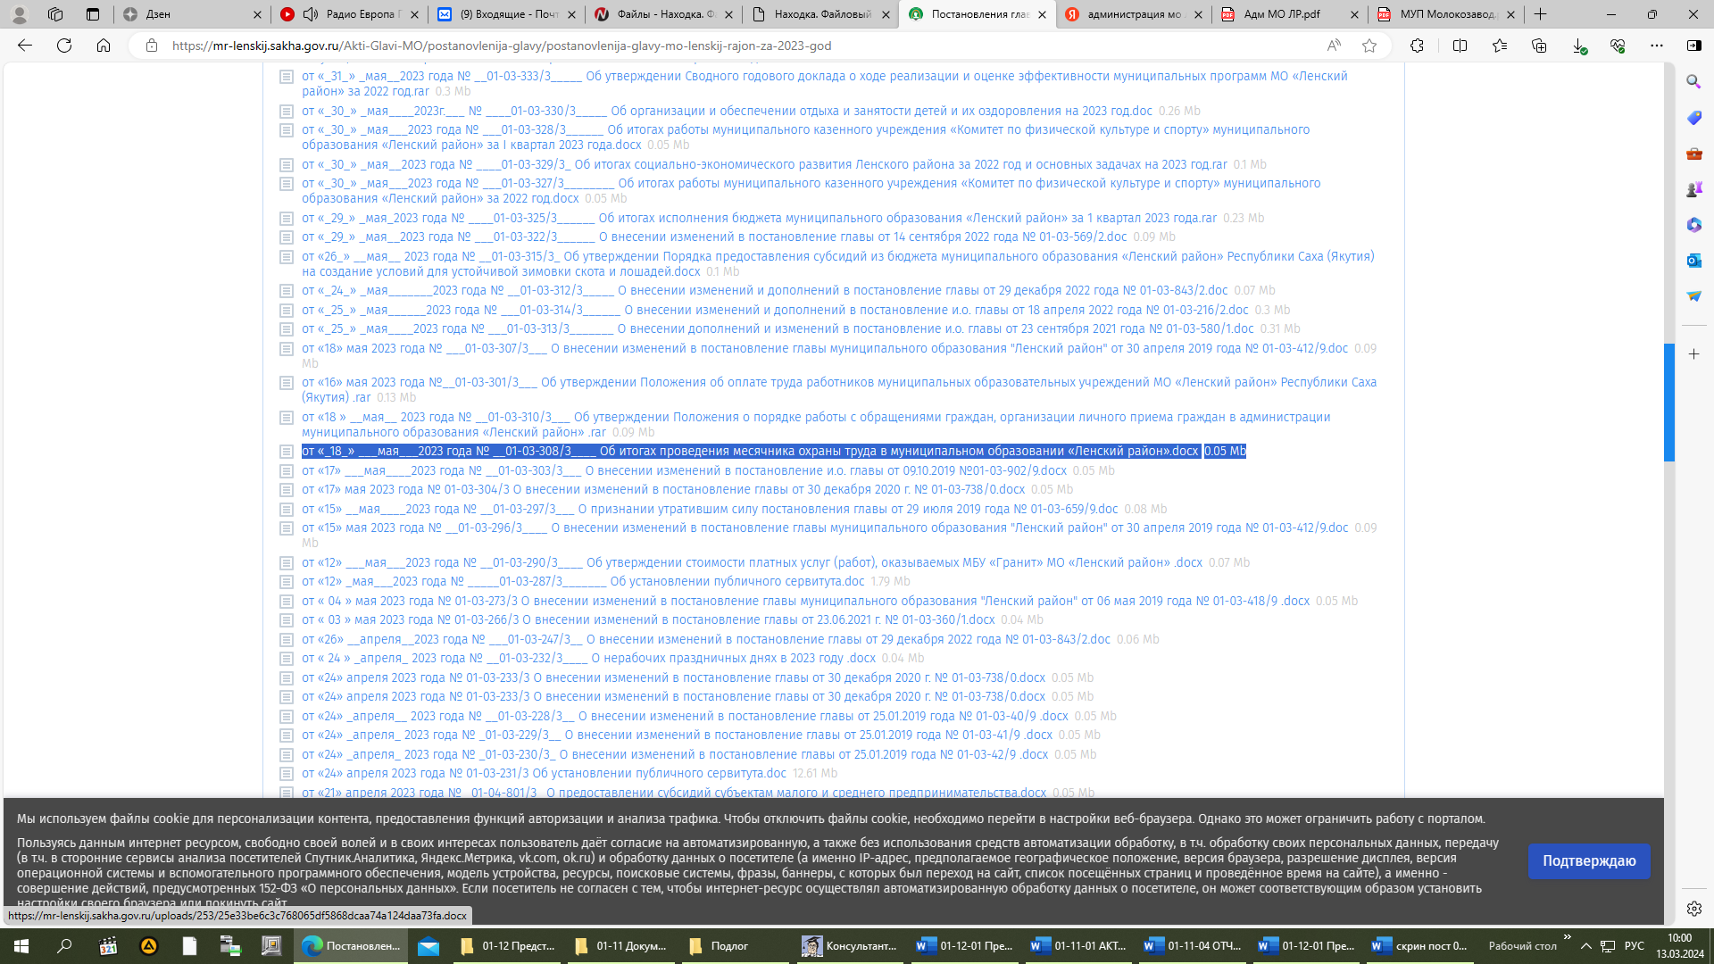

Таким образом, Порядок создания, восполнения, хранения и использования муниципального резерва неснижаемого продовольственного запаса первой необходимости по гражданской обороне, а также для ликвидации последствий чрезвычайных ситуаций, утвержденный Постановлением главы от 18.05.2023 № 01-03-308/3 юридической силы не имеет и применению не подлежит, и как следствие в нарушение п. 4 Положения № 379 администрацией муниципального образования «Ленский район» номенклатура и объем продовольственного запаса в рамках гражданской обороны не определены, а действия должностных лиц администрации муниципального образования «Ленский район», выразившиеся в подмене документов, по мнению КСО МО «Ленский район», содержат признаки подлога.

1. В связи с тем, что провести анализ созданного продовольственного запаса на соответствие утвержденным номенклатуре и объему не представляется возможным, поскольку Порядок № 01-03-308/3, которым они регламентированы, юридической силы не имел и применению не подлежал, был проведен анализ на его соответствие Методическим рекомендациям[1], которыми, в свою очередь, в соответствии с п. 4 Положения № 379, должны руководствоваться органы, создающие запасы, в ходе которого установлены следующие нарушения:

* В нарушение п. 4.1 Методических рекомендаций, согласно которому номенклатура и объем создаваемых запасов определяются, в том числе, исходя из количества пострадавшего населения, с учетом потребности в запасах для обеспечения выполнения мероприятий по гражданской обороне в соответствии с планами гражданской обороны муниципальных образований, объем запаса сформирован из расчета численности населения –11 436 чел., из которых 50 % – дети, в то время как Планом гражданской обороны МО «Ленский район» общая численность населения, попадающего в зону возможного поражения, определена в количестве 5 718 чел.;
* В нарушение пп. 1.1 Приложения № 6 к Методическим рекомендациям, согласно которому при расчете общей потребности продуктов питания, в отсутствие данных о численности детей в Плане ГО, допускается принимать следующее соотношение: взрослые – 75 %, дети – 25 % от общей численности населения, подлежащего обеспечению, фактическая численность детского населения при расчете объема продовольственного запаса принята в количестве – 5 718 человек, то есть 100 % сверх общей численности населения, подлежащего обеспечению в соответствии с Планом ГО;
* В нарушение п. 3 Положения № 379, п. 3.1 Методических рекомендаций, согласно которым запасы продовольственных средств включают в себя крупы, муку, мясные, рыбные и растительные консервы, соль, сахар, чай и другие продукты согласно рекомендуемым нормам обеспечения населения, администрацией МО «Ленский район» не соблюдена структура созданных продовольственных запасов в части отсутствия муки, что в свою очередь является нарушением п. 4.3 Методических рекомендаций;
* В нарушение п. 2 Приложения № 4 к Методическим рекомендациям, которым предусмотрены рекомендуемые нормы суточного обеспечения продовольствием на одного человека в сутки, администрацией МО «Ленский район» допущено занижение указанных норм в созданном продовольственном запасе, их завышение в отсутствие обоснований, отсутствие позиций, предусмотренных Методическими рекомендациями (хлеб, спички), а также необоснованное включение позиций, не предусмотренных ими (конфеты, вафли, печенье).

1. В нарушение п. 5 Положения № 379, п. 4.14 Методических рекомендаций хранение запасов осуществляется в условиях, не отвечающих установленным требованиям по обеспечению их сохранности и постоянной готовности к быстрой выдаче, допускается хранение запасов с истекшим сроком годности, не соблюдаются требования к специализированным складским помещениям (местам хранения), а также к порядку накопления, хранения, учета, использования и восполнения запасов, а именно:

* В нарушение п. 4.16 Методических рекомендаций, согласно которому хранение продовольственных средств осуществляется в соответствии с СанПиН 2.3.2.1324-03, пунктом 3.3.2 которых предусмотрено, что хранение пищевых продуктов должно осуществляться в установленном порядке при соответствующих параметрах температуры, влажности и светового режима для каждого вида продукции, установлено несоблюдение температурного режима в отношении таких позиций, как: лечо, рыбные консервы: скумбрия и сайра Тихоокеанская натуральная с добавлением масла, температурный режим для которых, в соответствии с маркировкой, установлен до 15ºС, в то время, как температурный режим в помещении варьируется в диапазоне 18,9ºС-19,8ºС;
* В нарушение пп. 10) п. 105 Правил по охране труда при погрузочно-разгрузочных работах и размещении грузов, утвержденных Приказом Минтруда России от 28.10.2020 № 753н (далее – Правила № 735н), согласно которому размещаемые грузы укладываются так, чтобы исключалась возможность их падения, опрокидывания, разваливания и чтобы при этом обеспечивались доступность и безопасность их выемки, установлено, что продовольственный запас складирован штабельной укладкой, высота которой по некоторым группам товаров более двух метров, что оказывает высокую нагрузку на нижние ярусы штабеля и, как следствие, влечет за собой риск повреждения тары, а также вероятность их падения и разваливания (крупы). Кроме того, до некоторых товаров доступ ограничен, ввиду нахождения одного вида товара за другим, а также ввиду загромождения проходов между ними, либо их отсутствия;
* В нарушение пп. 3) п. 105 Правил № 753н, согласно которому размещение грузов штабель к штабелю не допускается, запас складирован в ряды штабелями вплотную (пюре детское мясное и пюре овощное/фруктовое);
* В нарушение пп. 4) и пп. 7) п. 105 Правил № 753н, согласно которым расстояние между грузом и стеной, колонной, перекрытием здания должно составлять не менее 1 м, а ящики и кипы в закрытых складских помещениях должны размещаться с обеспечением ширины главного прохода не менее 3-5 м, в указанном помещении установленные нормы не соблюдены;
* Складирование товара осуществлено в хаотичном порядке, бессистемно, без каких-либо информационных бирок и ярлыков, позволяющих его идентифицировать. По некоторым позициям отсутствует его сортировка по группам товаров, к примеру, сахар размещен в разных частях складского помещения, как и рыбные консервы (сайра, шпроты, килька) и пр., а макаронные изделия, принятые к учету по видам: вермишель, рожки и макаронные изделия группы «А» твердых сортов, складированы вперемешку, без их сортировки, что в целом не обеспечивает быструю готовность к выдаче.

1. В нарушение требований п. 3 ст. 78 БК РФ, а также пунктов 4, 5 Общих требований № 1492[2] при разработке и утверждении Порядка № 01-03-196/2 в части отсутствия в нем требований к отражению в Соглашении следующих положений:

- конкретных и измеримых результатов предоставления субсидии;

- конечных значений этих результатов;

- указания точной даты завершения этих результатов;

- точных сроков отчетности об использовании субсидии;

- сроков возврата неиспользованного остатка субсидии в бюджет МО «Ленский район»,

вследствие чего, заключенное Соглашение «О предоставлении субсидий из бюджета МО «Ленский район» муниципальным унитарным предприятиям муниципального образования «Ленский район» РС(Я) на финансовое обеспечение планируемых затрат, связанных с деятельностью предприятия» от 07.06.2023 № 11-11-332/3 не содержит вышеуказанных положений.

1. В связи с отсутствием в Соглашении № 11-11-332/3 срока для возврата в бюджет МО «Ленский район» неиспользованного по состоянию на 01.01.2024 остатка субсидии, возврат остатка субсидии, до настоящего времени, в бюджет муниципального образования «Ленский район» не произведен.
2. В результате сопоставления данных, полученных по результатам проверки фактического наличия продовольственного запаса, с данными первичных учетных документов, установлена недостача продуктов питания в объеме 4 510,4 кг. и 2 420,2 л. на общую сумму – 1 684 051,59 рубль.

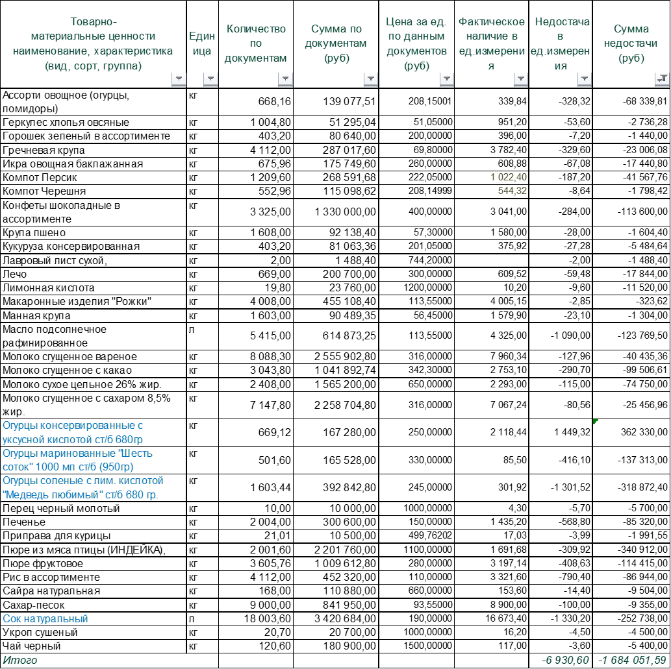

***С учетом изложенного и на основании ст. 18 Положения «О Контрольно-счетном органе муниципального образования «Ленский район» в новой редакции, утвержденного Решением Районного Совета депутатов от 24.02.2022 № 14-1, главе МО «Ленский район» предлагается следующее:***

1. В целях устранения нарушений по п.1 настоящего представления:

- определить номенклатуру и объем продовольственного запаса в целях гражданской обороны в соответствии с п. 4 Положения № 379 с учетом Методических рекомендаций;

- провести служебное расследование по поводу подмены документов и привлечь к ответственности лиц, причастных к данному факту.

1. В целях устранения нарушения по п. 2 настоящего представления привести сформированный продовольственный запас в целях гражданской обороны в соответствие с утверждёнными номенклатурой и объемом.
2. В целях устранения нарушений по п. 3 настоящего представления провести мероприятия по обеспечению количественной и качественной сохранности продовольственного запаса в целях гражданской обороны в течение всего периода хранения, а также постоянной готовности к быстрой выдаче.
3. В целях устранения нарушений по п. 4 настоящего представления, отразить в Соглашении О предоставлении субсидий из бюджета МО «Ленский район» муниципальным унитарным предприятиям муниципального образования «Ленский район» РС(Я) на финансовое обеспечение планируемых затрат, связанных с деятельностью предприятия» от 07.06.2023 № 11-11-332/3 отсутствующие положения посредством заключения дополнительного Соглашения.
4. В целях устранения нарушения по п. 5 настоящего представления провести мероприятия по возврату в бюджет муниципального образования «Ленский район» неиспользованного МУП «Ленский молокозавод» по состоянию на 01.01.2024 остатка субсидии.
5. В целях устранения нарушений по п. 6 настоящего представления провести мероприятия по возмещению МУП «Ленский молокозавод» установленной недостачи продуктов питания в составе сформированного продовольственного запаса.
6. Принять меры по привлечению к ответственности должностных лиц, в сфере ответственности которых находятся выявленные, в ходе проведения контрольного мероприятия, нарушения.

О результатах рассмотрения настоящего представления и принятых мерах (в том числе начатых мерах), необходимо проинформировать Контрольно-счетный орган муниципального образования «Ленский район» в письменной форме **в течение 60 дней со дня его получения**, а также представить копии всех документов, подтверждающих исполнение настоящего представления, в том числе в части начатых мер.

При этом разъясняем, что согласно ст. 14 Положения «О Контрольно-счетном органе муниципального образования «Ленский район» в новой редакции, утвержденного Решением Районного Совета депутатов от 24.02.2022 № 14-1, неисполнение в срок представления Контрольно-счетного органа влечет за собой ответственность, установленную КоАП РФ и Кодексом РС (Я) об административных правонарушениях.

**Председатель Гурьянова Г.Б.**

1. В соответствии с п. 4 Постановления Правительства РФ от 27.04.2000 № 379 «О накоплении, хранении и использовании в целях гражданской обороны запасов материально-технических, продовольственных, медицинских и иных средств» (далее – Положение № 379), номенклатура и объемы запасов определяются создающими их органами и организациями с учетом Методических рекомендаций, следовательно их применение является обязательным. Методические рекомендации по определению номенклатуры и объемов, создаваемых в целях гражданской обороны, запасов материально-технических, продовольственных, медицинских и иных средств, накапливаемых федеральными органами исполнительной власти, органами государственной власти субъектов Российской Федерации, органами местного самоуправления и организациями, утверждены МЧС России от 29.12.2021 № 2-4-71-12-11 (по тексту – Методические рекомендации)
2. Общие требования к нормативным правовым актам, муниципальным правовым актам, регулирующим предоставление субсидий, в том числе грантов в форме субсидий, юридическим лицам, индивидуальным предпринимателям, а также физическим лицам – производителям товаров, работ, услуг, утвержденные Постановлением Правительства РФ от 18.09.2020 № 1492 (далее – Общие требования № 1492)